
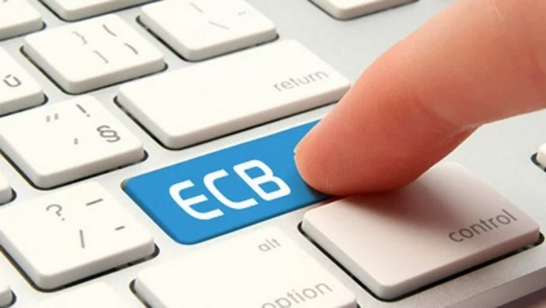
Платники, які не
виконали обов’язки
щодо нарахування,
обчислення та сплати єдиного внеску, несуть відповідальність

Правобережне управління ГУ ДПС у Дніпропетровській області
49047, м. Дніпро, вул. Театральна, 1-А
Державна податкова служба України
Листопад 2019 року

Офіційний вебпортал Державної податкової служби України: tax.gov.ua
Інформаційно-довідковий департамент ДПС України: 0-800-501-007
«Гаряча лінія» ДПС України «Пульс»: 0-800-501-007 (напрямок «4»)
Кваліфікований надавач електронних довірчих послуг: 0-800-501-007 (напрямок «2»)

2
7
Правобережне управління ГУ ДПС у Дніпропетровській області повідомляє, що до платників єдиного внеску на загальнообов’язкове державне соціальне страхування (далі – єдиний внесок), які не виконали визначені Законом України від 08 липня 2010 року № 2464-VI «Про збір та облік єдиного внеску на загальнообов’язкове державне соціальне страхування» із змінами та доповненнями (далі – Закон № 2464) обов’язки щодо нарахування, обчислення та сплати єдиного внеску, застосовуються заходи впливу та стягнення.
Так, у разі виявлення платником своєчасно не нарахованих сум єдиного внеску, такі платники єдиного внеску зобов’язані самостійно обчислити ці внески, відобразити їх у звітності, що подається платником єдиного внеску до органів доходів і зборів, та сплатити їх.
До такого платника єдиного внеску також застосовуються штрафні санкції у порядку і
платник єдиного внеску зобов’язаний сплатити суми недоїмки, штрафів та пені.
У разі, якщо платник єдиного внеску протягом 10 календарних днів з дня надходження (отримання) вимоги про сплату боргу (недоїмки) з єдиного внеску не сплатив зазначені у вимозі суми недоїмки та штрафів з нарахованою пенею, не узгодив вимогу з органом доходів і зборів, не оскаржив вимогу в судовому порядку або не сплатив узгодженої в результаті оскарження суми боргу (недоїмки) (з дня отримання відповідного рішення органу доходів і зборів або суду), після спливу останнього дня відповідного строку така вимога вважається узгодженою (тобто набирає чинності).

4
5
пені та застосуванням штрафів.
Органи доходів і зборів надсилають (вручають) платникам вимогу про сплату боргу (недоїмки)з єдиного внеску, якщо:
► дані документальних перевірок свідчать про донарахування сум єдиного внеску органами доходів і зборів;
► платник має на кінець календарного місяця недоїмку зі сплати єдиного внеску;
► платник має на кінець календарного місяця борги зі сплати фінансових санкцій.
У випадку, передбаченому абзацом другим п. 3 розділу VІ Інструкції № 449, вимога про сплату боргу (недоїмки) приймається відповідним органом доходів і зборів протягом 10 робочих днів з дня, що настає за днем вручення платнику акта перевірки, а за наявності заперечень платника єдиного внеску до акта перевірки приймається з урахуванням висновку про результати розгляду заперечень до акта перевірки.
Орган доходів і зборів надсилає (вручає)

вимогу про сплату боргу (недоїмки) платнику єдиного внеску протягом трьох робочих днів з дня її винесення.
У випадках, передбачених абзацами третім та/або четвертим п. 3 розділу VІ Інструкції № 449, вимога про сплату боргу (недоїмки) надсилається (вручається):
■ платникам, зазначеним у підпунктах 1, 2 п. 1 розділу II Інструкції № 449, протягом 10 робочих днів, що настають за календарним місяцем, у якому виникла, зросла або частково зменшилась сума недоїмки зі сплати єдиного внеску (заборгованість зі сплати фінансових санкцій);
■ платникам, зазначеним у підпунктах 3, 4, 6 п. 1 розділу II Інструкції № 449, протягом 15 робочих днів, що настають за календарним місяцем, у якому виникла, зросла або частково зменшилась сума недоїмки зі сплати єдиного внеску (заборгованість зі сплати фінансових санкцій).
Під частковим зменшенням суми недоїмки

6
3
зі сплати єдиного внеску (заборгованості зі сплати фінансових санкцій) для цілей п. 3 розділу VІ Інструкції № 449 вважається зменшення загальної суми боргу (недоїмки) з єдиного внеску, яка включає нараховані та несплачені суми єдиного внеску (фінансових санкцій) за останній календарний місяць, в якому відбулось таке зменшення.
Вимога про сплату боргу (недоїмки) формується на підставі даних інформаційної системи органу доходів і зборів на суму боргу, що перевищує 10 гривень.
Вимога про сплату боргу (недоїмки), крім загальних реквізитів, має містити відомості про розмір боргу, у тому числі суми недоїмки, штрафів та пені, обов’язок погасити борг та можливі наслідки його непогашення в установлений строк.
Вимога про сплату боргу (недоїмки) є виконавчим документом.
Протягом 10 календарних днів із дня одержання вимоги про сплату боргу
(недоїмки)

